AS : 2007/2008

DEVOIR DE SYNTHESE N°3
TECHNOLOGIE
L.R.T. Métlaoui

Durée : 2 H

Prof: SOUDANI Sami

Nom : ………….……………… Prénom : …………………………… N° ….. Classe : 2°ASc..

Système technique : Table d’opération
Mise en situation : L'objet technique étudié est une table d'opération utilisée lors d'interventions chirurgicales ou d'examens de radiologie. Elle équipe la plupart des salles d'opérations des centres hospitaliers. Cette table permet de maintenir le patient dans une position adaptée à l'intervention et de le déplacer en fonction des consignes fournies par le praticien.

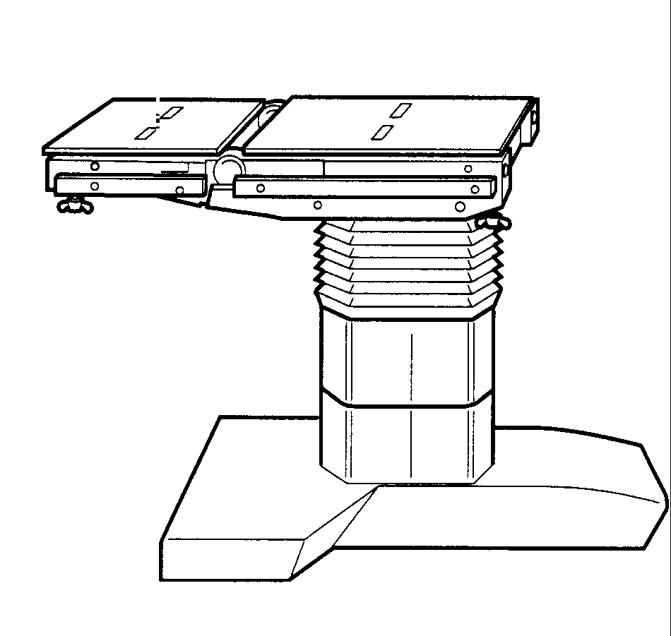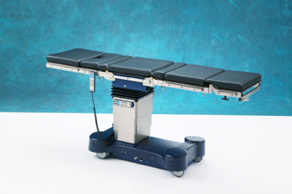
Table d’opération
Commande
(S1 et S2)
Plateau x

Socle
Colonne

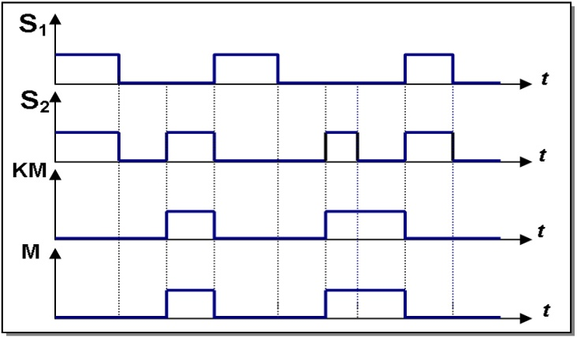

Ce système est équipé d’un moteur M commandé par un contacteur Km et deux boutons poussoirs S₁ et S₂ pour la commande.
Le fonctionnement de ce système est traduit par le chronogramme ci-contre :

PARTIE A : La fonction mémoire

1 pt

0.5 pt

1.5 pts

0.5 pt

0.5 pt

1 pt

1 pt

1 pt

1 pt

1°-Traduire le fonctionnement du moteur en complétant le tableau suivant :

S2 | S1 | M | Commentaire
0 | 1 | …. | État de mise en ……………………………….
0 | 0 | …. | ……………………………….…………………….
1 | 0 | …. | État de mise en ……………………………….
0 | 0 | …. | ……………………………….…………………….
1 | 1 | …. | Le moteur en ………………

2°- S1 est-il un bouton poussoir d’arrêt ou de marche ? Justifier
……………………………………………………………………………………………………………………………………………
3°-Quel est le type de la mémoire utilisé ? Justifier
……………………………………………………………………………………………………………………………………………
4°- KM est un contacteur à contact Km .
Déduire alors l’expression de l’équation de sortie KM. KM=…………………………………………

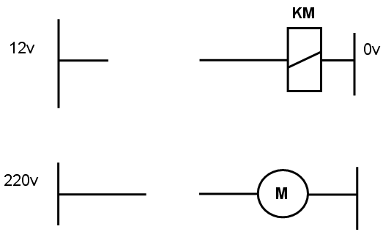

1 pt

0.5pt

0.5pt

0.5pt

5°- Établir alors le schéma à contacts
relatif à cette fonction mémoire.

PARTIE B : Les fonctions logiques

1 pt

0.5pt

0.5pt

0.5pt

On donne l’équation de KM : KM=S₁.( S₂+Km)

1°) Tracer le logigramme de KM en utilisant les opérateurs logiques de base.
S₁ S₂
Km

KM

2°) Écrire l'expression en " NOR " de la sortie KM
KM=…………………………………………………………......................................................................
3°) Établir alors le logigramme correspondant en utilisant des portes NOR à deux entrés.
S₁ S₂

KM

4°) Écrire l'expression en " NAND " de la sortie KM
KM=…………………………………………………………......................................................................
5°) Établir alors le logigramme correspondant en utilisant des portes " NAND " à deux entrés.
S₁ S₂

KM

Nom : ………………………….….. Prénom : …………..…………..….. Classe : 1AS…. N°:…

PARTIE B : La fonction commutation

1 pt

0.5pt

0.5pt

0.5pt

Exercice N°1
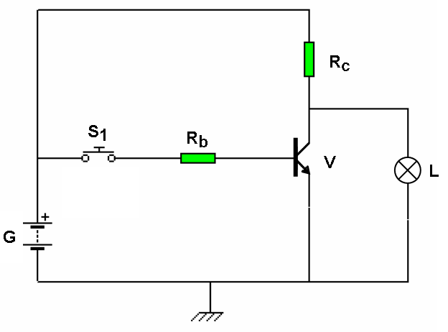
On donne le schéma du montage (1)suivant :

TRAVAIL DEMANDE :
1) – indiquer sur V :
Montage (1)
- le nom de chaque électrode (C, B et E).
- son type (NPN ou PNP).
2) – Que signifient les indications suivantes :
B | C | E
3) – Quel est le rôle de la résistance Rb ? :
…………………………………….……………………………………
4) – Indiquer sur le montage ci-dessus, les sens des différents courants. (Pour S₁ fermé)
5) – Remplir le tableau suivant : (En utilisant les termes suivants : bloqué-saturé-0-1-≠0)
S₁ | ib | ic | État de V₁ | Vce | État de L
0
1
6) - Déterminer l’équation logique de L en fonction de S₁ puis déduire son nom.
L = ………………………………. Nom de la fonction L : ………………………………………

Exercice N°2
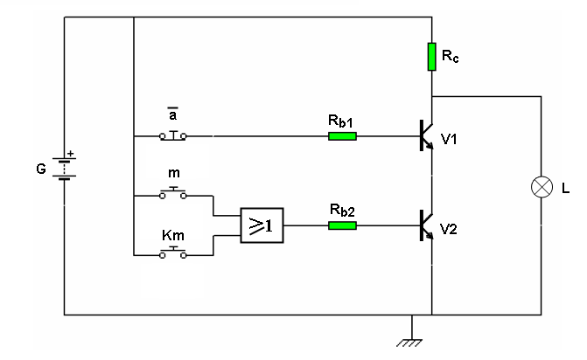On donne le schéma du montage (2)suivant :
F2
F1
S₁

S₂

Montage (2)

1 pt

0.5pt

0.5pt

0.5pt

Travail demandé :
- Étude de F1
- Ecrire l’équation de S1 : …………………………………..
- Déterminer le nom de la fonction F1 :………………………………
- Déduire l’équation de S2 :…………………………………..
- 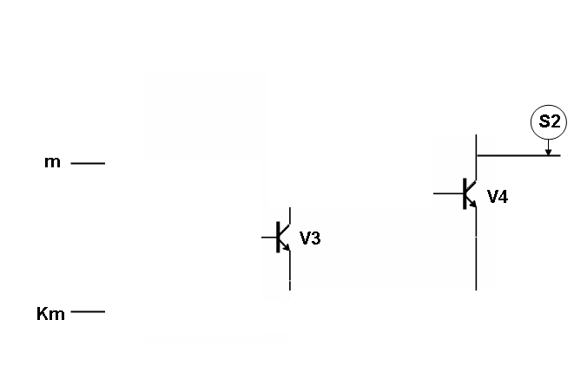Compléter le montage de la fonction F1 en utilisant des transistors et des résistances :

- Étude de F2
  - Quelle est la fonction logique réaliser par F2 : ……………………………..
  - Compléter le montage de la fonction F2 en utilisant des opérateurs logiques de base :

S₁

L

S₂

  - Déterminer l’équation de L en fonction de a, m et Km: L= ………………………………………………………..
  - Comparer cette équation de L a celle du contacteur KM de la table d’opération :
…………………………………………………………………………….
  - – Remplir la table de vérité ci-dessous :
a | m | Km | S₁ | S₂ | État de V₁ | État de V₂ | L
0 | 0 | 0 |  |  | Bloqué | Bloqué
0 | 0 | 1
0 | 1 | 0
0 | 1 | 1 |  |  | Saturé
1 | 0 | 0
1 | 0 | 1
1 | 1 | 0
1 | 1 | 1

